Moreau Julie 28ans, Nantes, Tatoueuse

Equipement informatique : IPhone 16, tablette iPad.
Ce qu’elle recherche : Des bijoux artisanaux avec du caractère, mêlant matières brutes et esthétique élégante.
Sa navigation : Rapide et directe, elle consulte les créations, va droit au but.
Ce qu’elle attend : Un univers visuel fort, une navigation fluide et des fiches produits claires.
Prérequis : Site responsive, affichage rapide et compatibilité mobile optimal

Martin Julien 33 ans, Nantes, Graphiste Freelance
Equipement informatique : Ordinateur portable MacBook Pro, smartphone Android, tablette graphique.
Ce qu’il recherche : Des bijoux originaux faits main, avec une vraie identité
Sa navigation : il aime prendre son temps, explorer l’univers du créateur, lire les descriptions, articles, connaître les matériaux utilisés
Ce qu’il attend : Un site esthétique, bien conçu, avec une ambiance cohérente et une expérience utilisateur fluide.
Prérequis : Navigation intuitive, design responsive, descriptions détaillées et galeries photo de qualité

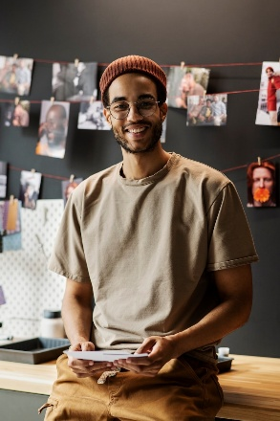

Rémy Filiol 41 ans, Saint-Amant-Montrond ,Artisan
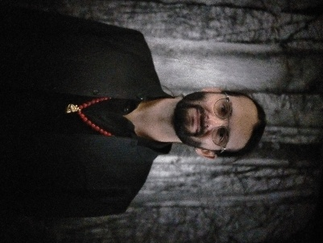
Equipement informatique : Ordinateur fixe pour la gestion de l’activité, smartphone pour les réseaux sociaux, appareil photo numérique pour les créations.
Ce qu’il recherche : Un site e-commerce capable de refléter son univers créatif et de vendre ses pièces facilement.
Sa navigation : Utilitaire il veut pouvoir mettre à jour ses produit, voir les commandes et consulter les messages clients sans difficulté.
Ce qu’il attend : Une interface d’administration simple, un design à son image, et un site fiable.
Prérequis : Back-office clair, responsive, sécurité renforcée, intégration facile des créations et articles

